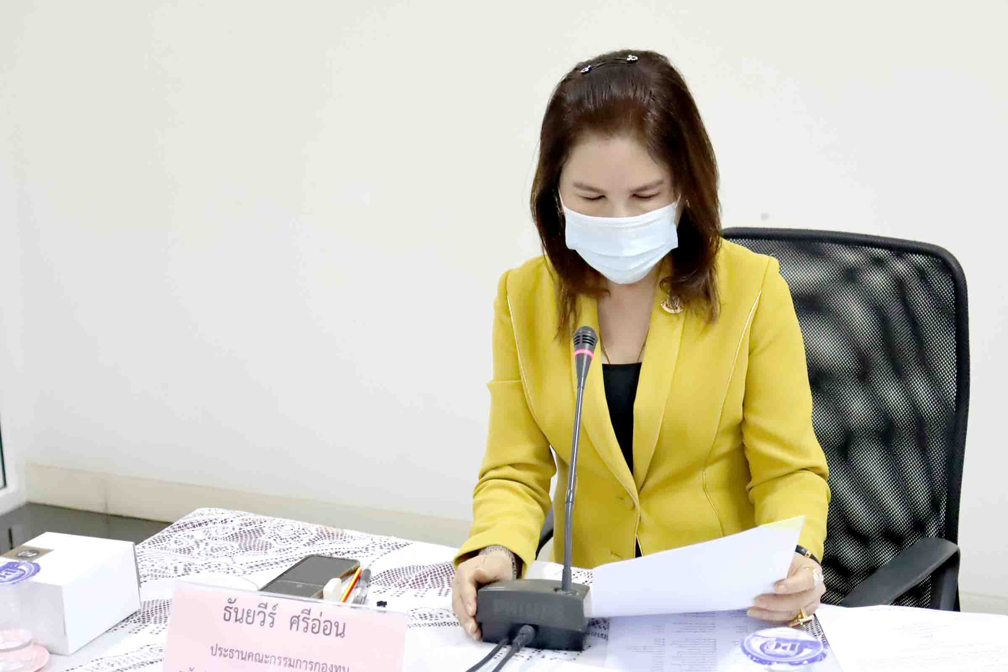

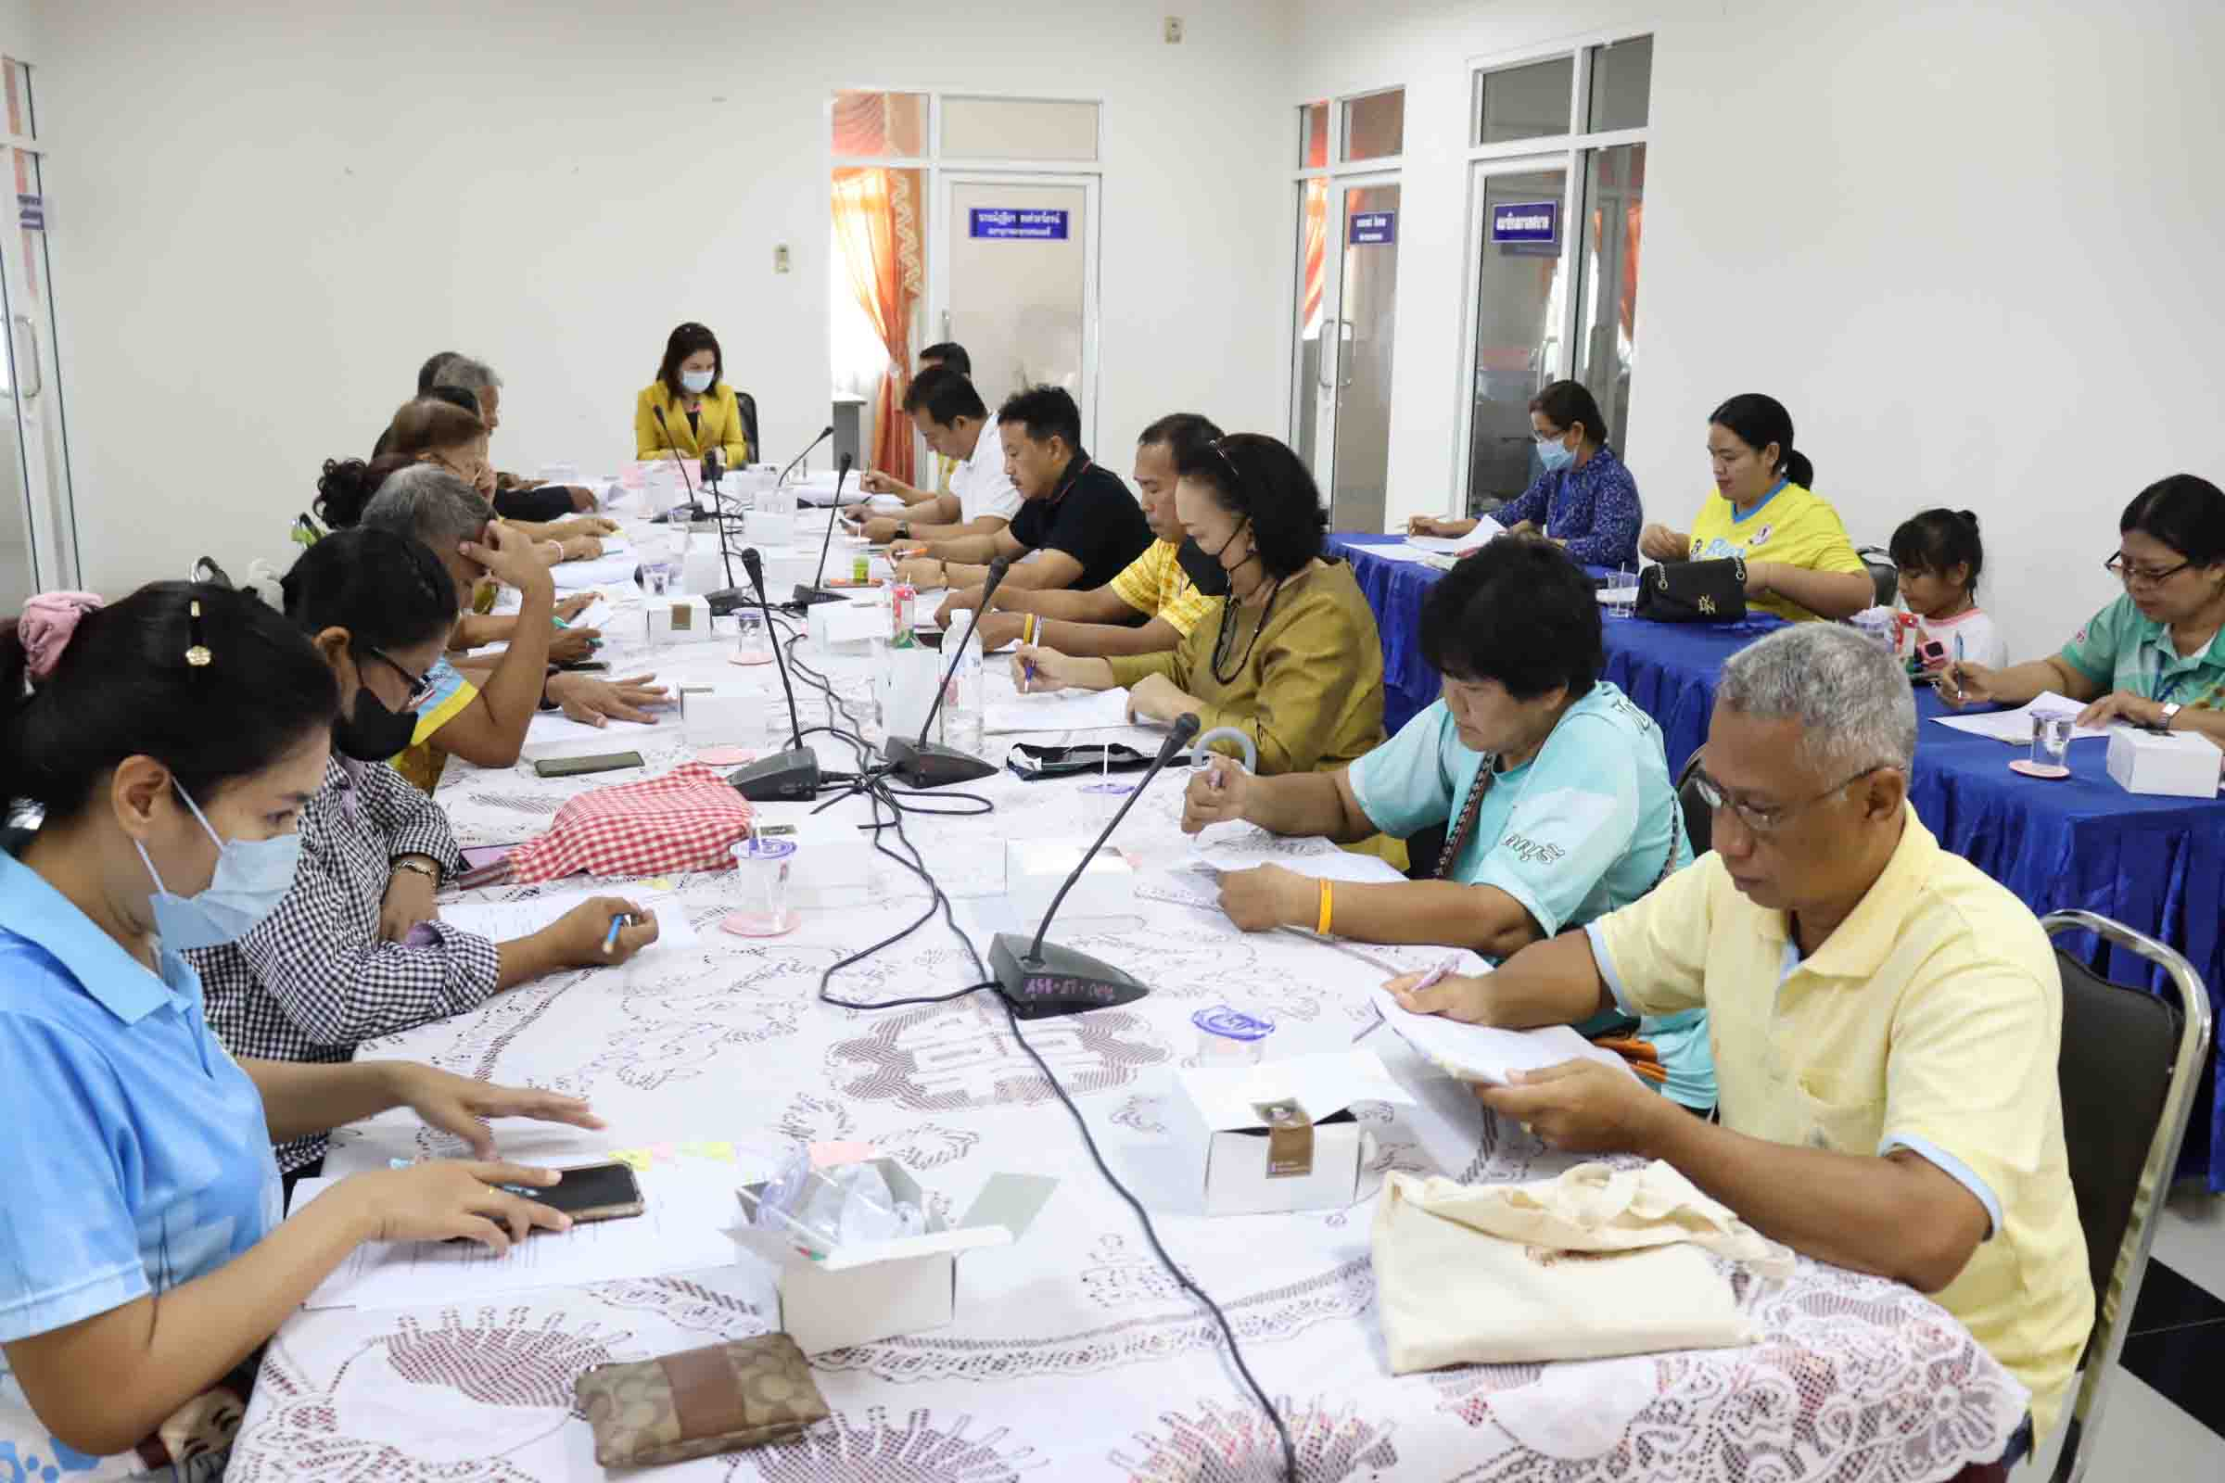
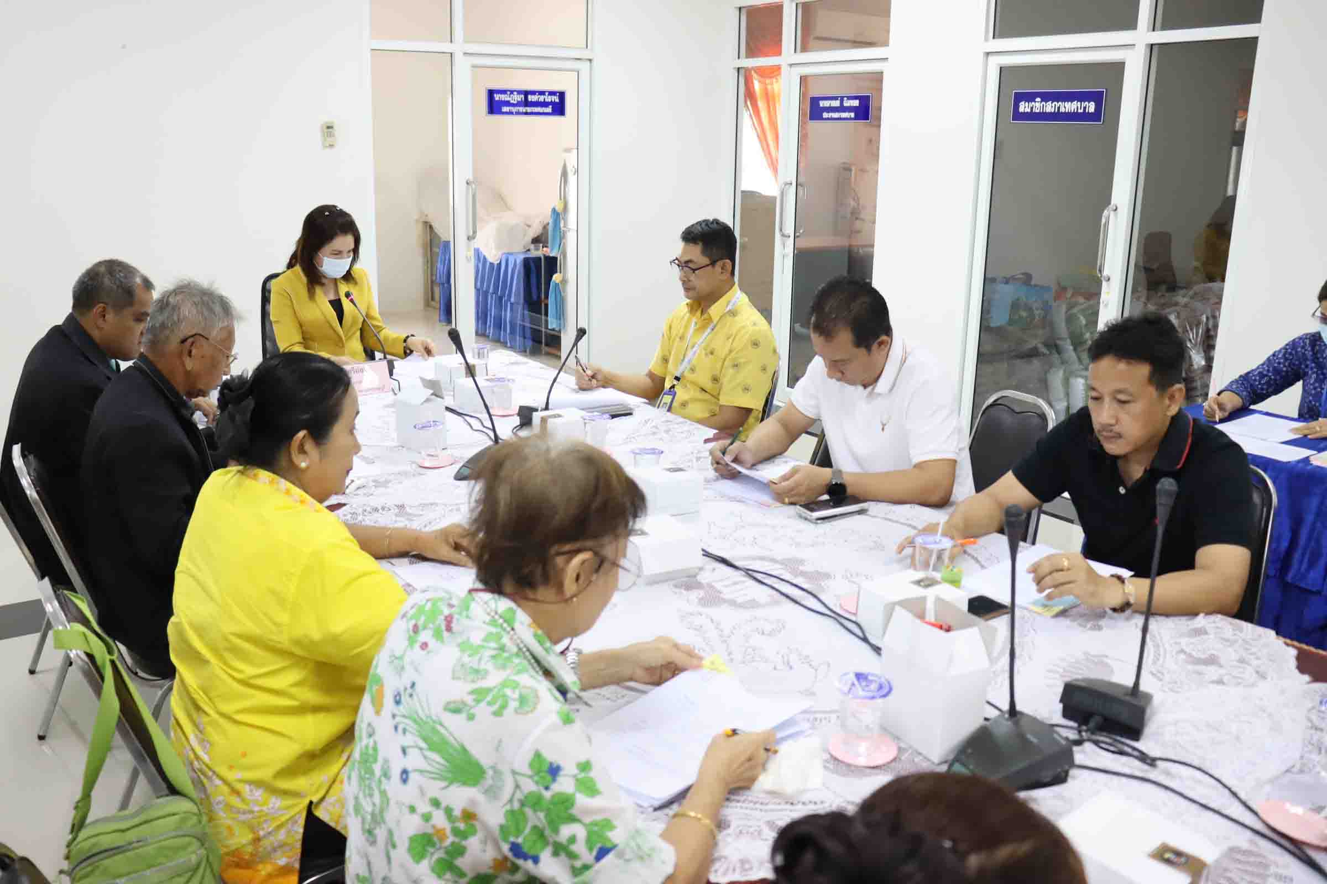

เทศบาลฯ ประชุมคณะกรรมการกองทุน สปสช. เห็นชอบรายงานการเงินไตรมาส 2
เมื่อวันที่ 8 พฤษภาคม 2567 นางธันยวีร์ ศรีอ่อน นายกเทศมนตรีตำบลปราณบุรี เป็นประธานในการประชุมคณะกรรมการบริหารกองทุนหลักประกันสุขภาพเทศบาลตำบลปราณบุรี ครั้งที่ 4/2567 เพื่อรับทราบสรุปบัญชีรายรับ-รายจ่ายของกองทุนหลักประกันสุขภาพเทศบาลตำบลปราณบุรี รับทราบรายชื่อทดแทนผู้เสียชีวิตตามโครงการสนับสนุนผ้าอ้อมผู้ใหญ่ แผ่นรองรับการขับถ่ายและผ้าอ้อมทางเลือก และพิจารณาให้ความเห็นชอบรายงานการเงินรายไตรมาสที่ 2 (มกราคม - มีนาคม 2567) ณ ห้องประชุมเพชรมรกต สำนักงานเทศบาลตำบลปราณบุรี อ. ปราณบุรี จ. ประจวบคีรีขันธ์



